MCD - MLD

Introduction à la construction du document :
Le modèle conceptuel des données (MCD ) est fourni dans le cahier des charges.
Une première version du modèle logique des données (MLD) est construit sur base du MCD fournit dans le cahier des charges.
Les étapes de construction sont détaillées dans ce même document.
Ensuite lors de la construction du projet, des données complémentaires se sont révélés nécessaire afin de répondre au cahier des charges ou de faire face à différents scénarii afin d’améliorer l’expérience utilisateur.
Exemples :
- Livraison d’une commande à des coordonnées différentes de celles renseignées dans le compte utilisateur => création des coordonnées de livraison dans la commande, l’utilisateur pourra avoir la liberté de les dupliquer ou non sur son compte pour une prochaine livraison (cf simu de commande et choix laissé à l’utilisateur de dupliquer les coordonnées de livraison sur ses coordonnées de compte lors du récapitulatif) .
- Ajout de photos de présentation menu (en plus de photo plats disponibles en cliquant sur le menu souhaité,
-Nécessité de créer une référence unique à chaque commande d’utilisateur respectant une logique de lecture et un ordre d’incrémentation de commande (ajout donc de id commande pour réaliser
=>réf commande= idUser -idCommande -dateformat(ymd),
- …
De ce fait un MLD final est également présenté avec les données complémentaires intégrés en cours de projet.

Fichiers Natifs :
Les fichiers natifs de construction (MCD initial, MLD initial, MLD final) sont fournis dans le dossier.
Les logiciels nécessaires pour les ouvrir sont cités en bas de chaque représentation diagramme dans le document.
Fichiers . mcd
=> à ouvrir avec le logiciel JMerise (executable JMerise.jar), version étudiante gratuite :
https://www.jfreesoft.com/JMerise/index.php
Fichiers .erd
=> à ouvrir avec le logiciel DBeaver (à installer), version gratuite « DBeaver Community » :
https://dbeaver.io/

MCD fournit dans le cahier des charges :
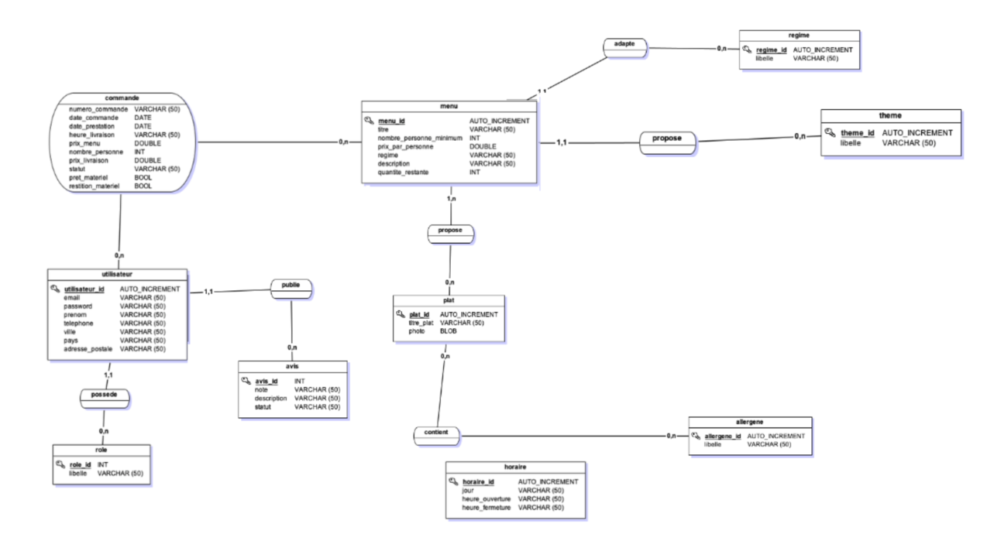

Passage du MCD initial au MLD initial (cahier des charges) :
Les clefs étrangères induites ont en préfixe le symbole # et font référence aux clés primaires de l’autre relation /entités (conservant le même type de données)
Les clefs primaires sont soulignés et représentés en gras.
- Associations/relations disparaissant :
Possède(rôle-utilisateur) : L'association disparaît, elle est matérialisée par la duplication de la clé #role_id côté rôle (0-n) vers le côté utilisateur (1-1).
Public(utilisateur-avis) : L'association disparaît, elle est matérialisée par la duplication de la clé #avis_id côté rôle (0-n) vers le côté utilisateur (1-1).
Adapte(régime-menu) : L'association disparaît, elle est matérialisée par la duplication de la clé #regime_id côté régime (0-n) vers le côté menu (1-1).
Propose(menu-thème) : L'association disparaît, elle est matérialisée par la duplication de la clé #theme_id côté thème (0-n) vers le côté menu (1-1).
- Associations/relations devenant une table :
Contient (plat-allergène) : L’association Contient devient la table contient composé des deux clés #plat_id, #allergene_id des deux entités reliés
Propose(menu-plat) : L'association Propose devient la table propose composé des deux clés #menu_id, #plat_id des deux entités reliés.
Commande : La relation commande porteuse de données devient la table commande composé des deux clés #utilisateur_id, #menu_id des deux entités reliés en plus des données/attributs déjà référencés.
- Tables non impactées par les associations :
Les tables horaire, role, avis, regime, theme allergene, plat ne sont pas impactées par les associations (n’inclus aucune clé étrangère).
Au Final , le MLD est le suivant :
- role (role_id , libellé)
- utilisateur (utilisateur_id, email password, prenom , telephone, ville, pays, adresse_postale, #role_id, #avis_id)
- avis(avis_id, note, description, statut)
- commande(numéro_commande(unique), date_commande, date_prestation, heure_livraison, prix_menu, nombre_personne, prix_livraison, statut, prêt_materiel, restitution_materiel, #utilisateur_id, #menu_id)
- menu(menu_id, titre,nombre_personne_minimum, prix_par_personne, regime, description, quantite_restante, #regime_id, #theme_id)
- regime(regime_id, libelle)
- theme(theme_id, libelle)
- proposer( #menu_id, #plat_id)
- plat(plat_id, titre_plat, photo)
- contenir(#plat_id, #allergene_id)
- allergene(allergene_id, libelle)
- horaire(horaire_id, jour, heure_ouverture, heure_fermeture)
Légendes : xxx_id = clé primaire, xxx : autre donnée/colonne de la table, #xxx_id =clé étrangère

Bibliographie_source méthode de construction:
https://ineumann.developpez.com/tutoriels/merise/initiation-merise/

MLD initial correspondant au MCD initial (cahier des charges) :
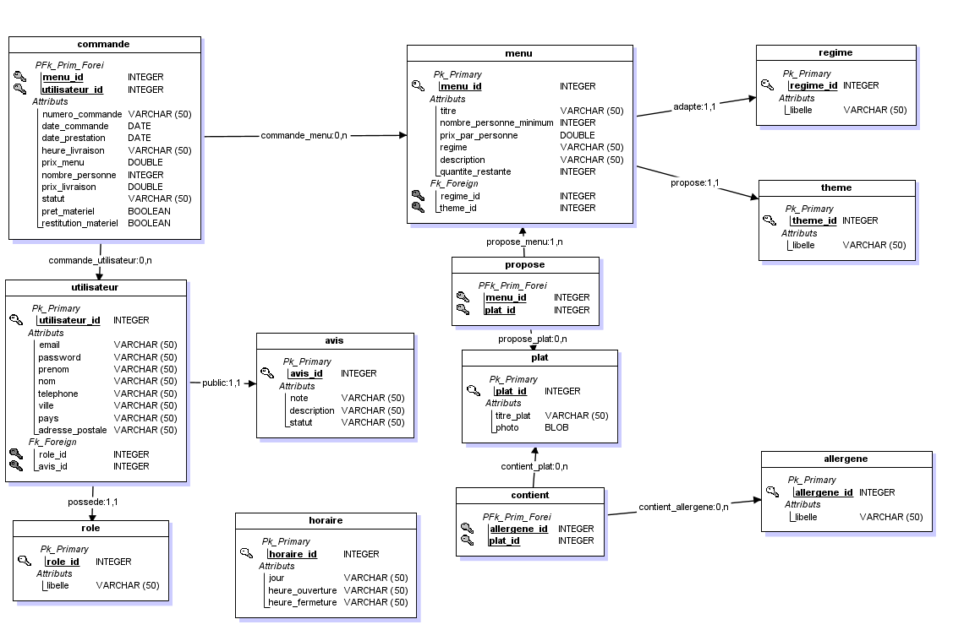
Modèle généré à l’aide du logiciel JMerise (jfreesoft.com)
Légendes : Clef étrangère : PFk_Prim_Foreign, Clef primaire: Pk_Primary

MLD Final (après ajout de données complémentaires pendant la phase de développement) :

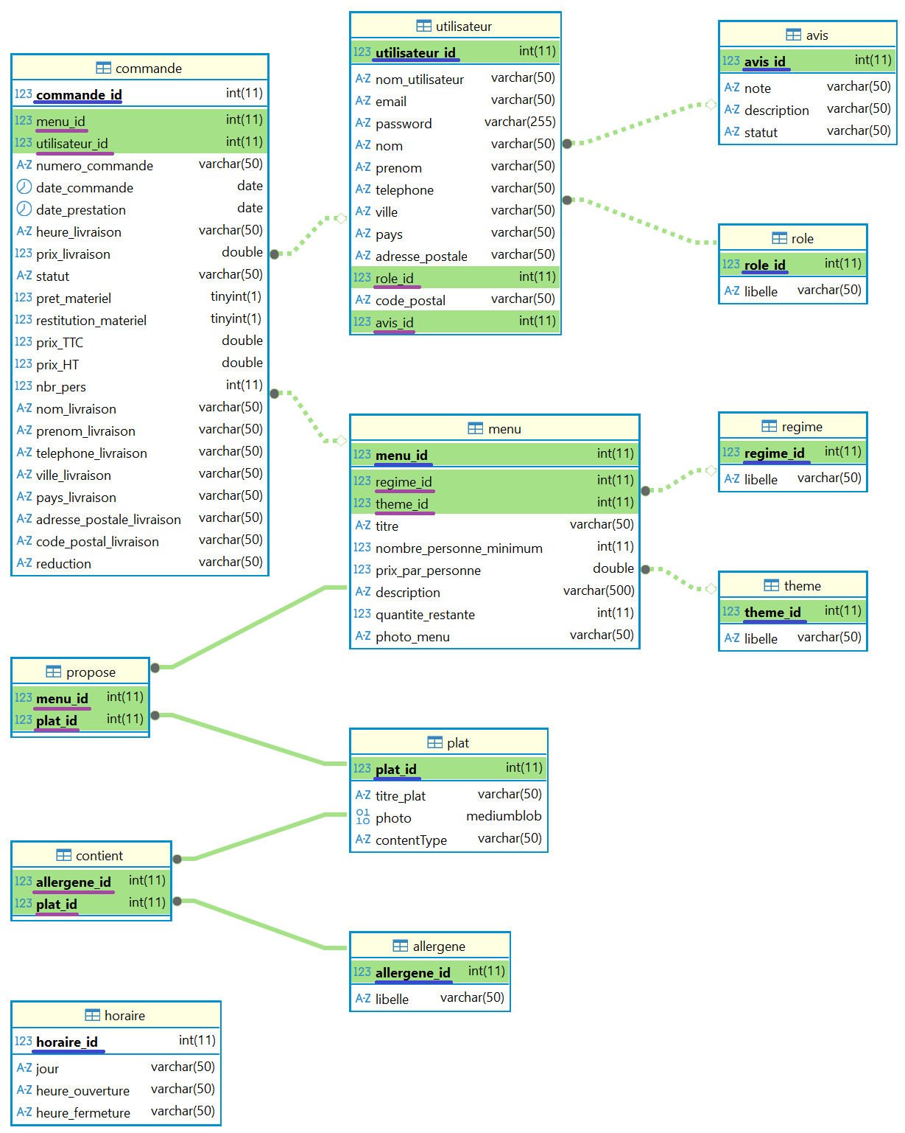
Modèle généré à l’aide du logiciel Dbeaver (dbeaver.io)

Légendes : Clef primaire: soulignée en bleu , Clef étrangère : soulignée en mauve

